挂机即收益积分，知名加密VC Dragonfly投资DePIN项目DAWN如何参与？

大家好，我是来自Coinmanlabs的Lisa，今天想跟大家聊聊蜻蜓资本领投的Depin-DAWN。

1.该项目投资机构较多，获得的融资算很好的。

2.操作简单不需要多花时间。

### DAWN

项目官网：https://dawn-internet.webflow.io/

项目推特：https://x.com/dawninternet

项目介绍：DAWN的去中心化自治无线网络架构，旨在通过利用区块链技术、分布式系统和先进的无线技术，建立一个新的最后一英里互联网，直接连接用户到互联网交换中心，消除对任何单一网络路径的依赖，同时通过奖励机制、去中心化共识机制和带宽市场，鼓励参与者（包括数据中心、建筑物业主和网络设备部署者）为网络做出贡献和提高性能，从而实现更加开放、公平、廉价的互联网服务。

投资机构：



#### Q·去中心化互联网的愿景自ARPANET以来就存在了，但为什么在90年代的工业互联网时代，互联网基础设施会被局部垄断和双头垄断所整合？这种现象对用户造成了什么影响？

在90年代的工业互联网时代，互联网基础设施被局部垄断和双头垄断整合的原因是由于历史上的繁荣和衰退周期。在这个时期，互联网行业经历了一次历史性的繁荣和衰退，导致了互联网基础设施的整合。这种整合使得互联网基础设施集中在少数几个大型公司手中，形成了局部垄断和双头垄断的现象。这种整合对用户造成了一些影响。首先，由于市场上只有少数几个大型公司提供互联网服务，用户的选择余地受到限制。这可能导致服务质量不稳定、价格不透明以及缺乏竞争性。其次，由于缺乏竞争，这些大型公司可能没有足够的动力来改善服务质量或降低价格。最后，由于互联网基础设施的整合，用户可能面临着更高的成本和更少的选择，这可能限制了他们在互联网上的活动和创新。因此，这种局部垄断和双头垄断的现象对用户来说并不理想，因为它限制了用户的选择和竞争，可能导致不稳定的服务质量和高昂的价格。

#### Q·DAWN协议如何通过部署屋顶机器人无线电来实现自愈、多千兆位的自治末端无线网络？这种无线如何解放用户，摆脱现有的互联网服务垄断？

DAWN协议通过部署屋顶机器人无线电来实现自愈、多千兆位的自治末端无线网络。具体来说，DAWN协议利用机器人无线电在屋顶上建立一个自主的无线网络，该网络具有自愈功能，即当某个节点出现故障或中断时，其他节点可以自动接管并继续提供网络连接。同时，该网络具有多千兆位的传输速度，可以提供高速的互联网连接。这种无线网络的目标是解放公民，摆脱现有的互联网服务垄断。通过DAWN协议，用户可以直接连接到互联网交换中心，无需依赖信任的中间人。此外，DAWN协议还通过消除对任何单一网络路径的依赖，利用个人家庭的网络资源，实现了去中心化的固定互联网连接。这样一来，用户可以更加自主地选择和使用互联网服务，摆脱了传统互联网服务提供商的垄断地位，从而获得更加开放、公平和廉价的互联网服务。

#### Q·DAWN协议中的三个主要组成部分是什么？这些组成部分如何共同构建一个新的末端互联网？如何通过激励机制、去中心化共识机制和带宽市场来实现用户参与和网络性能的保证？

DAWN协议的三个主要组成部分是激励机制、去中心化共识机制和带宽市场。这些组成部分共同构建了一个新的末端互联网。首先，激励机制通过奖励参与者的贡献和网络性能来推动用户参与。参与者包括数据中心、建筑物所有者和网络设备部署者。通过激励机制，参与者可以获得回报，从而鼓励他们积极参与网络建设和运营。其次，去中心化共识机制如“带宽证明”和“位置证明”提供了关于网络性能的加密经济保证。这些机制确保网络的性能和可靠性，使网络能够有效地运行和提供服务。最后，带宽市场允许节点运营商购买和销售连接，通过节约互联网费用和互联网转售，将其转化为对家庭的有利投资。这个市场为参与者提供了一种经济上可行的方式来参与网络，并从中获得利益。通过这三个组成部分，DAWN协议旨在通过加密技术推动个体的复兴。类似于如今的房主通过在屋顶上部署低成本光伏太阳能实现“能源独立”，DAWN通过在屋顶上部署自主软件定义无线电实现“无线独立”。该协议旨在实现互联网连接的革新，就像太阳能电池板对电力所做的一样。通过这些组成部分，参与者（带宽提供商、房地产所有者和终端用户）可以共同创建。

### 参与步骤

#### STEP.1下载插件

首先我们访问 https://dawn-internet.webflow.io/，点击右上角将插件下载下载。

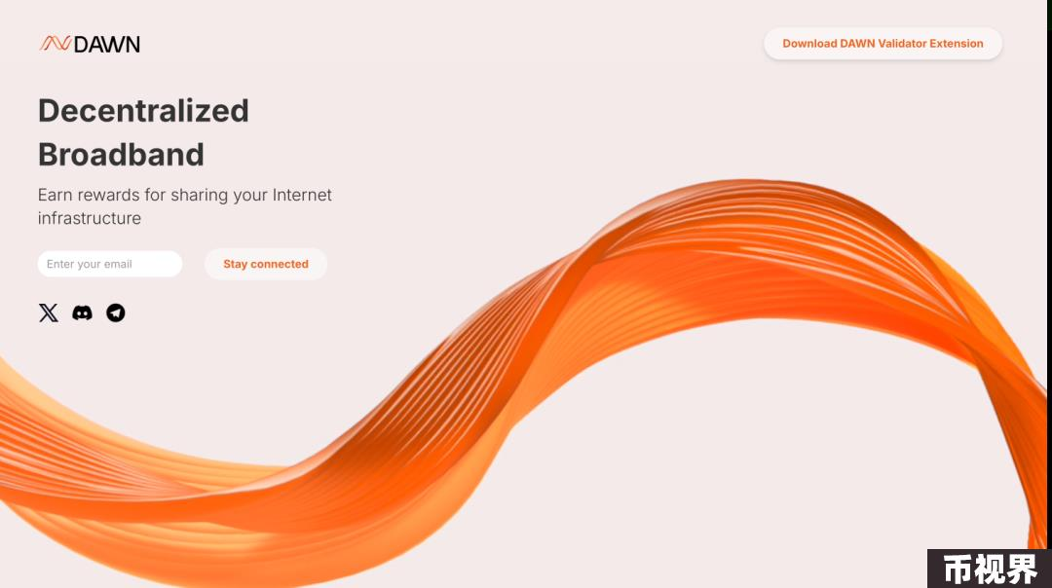

#### STEP.2注册账号

我们做交易一定需要资金，所以查看下你在zksync的网络中是否有资金，如果没有则可以CEX提一部分过去即可。

当我们将插件下载到浏览器之后，完成注册，记得填写注册码为：l9rfyr。

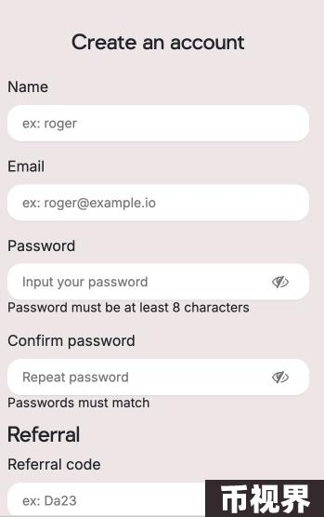

记得邮箱验证下即可。

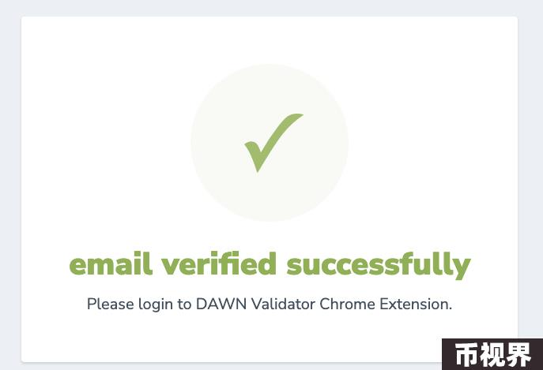

#### STEP.3获取多数积分

当你插件开始工作之后记得去绑定关注推特等信息就可以获取15000积分。

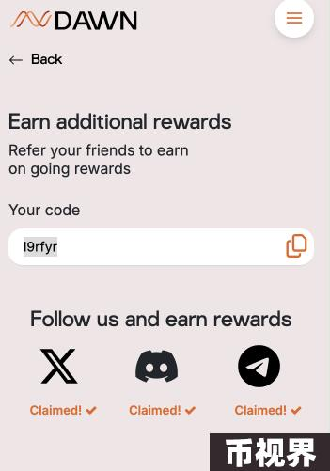

#### STEP.4正常工作

当你全部准备好之后就可以运行插件正常工作了，你在干别的时候将插件放着不管也是可以获得积分的。

